**ОТЧЕТЕН ДОКЛАД 2023**

за дейността на НЧ „Светлина – 1928” с.Неговановци, община Ново село, област Видин

|  |
| --- |
| *Докладът за дейността на Народно читалище „Светлина - 1928” с.Неговановци отчита изпълнението на дейностите по Годишната програма за развитие на читалищната дейност, разработена в изпълнение на чл. 26а от Закона за народните читалища и Културния календар* |

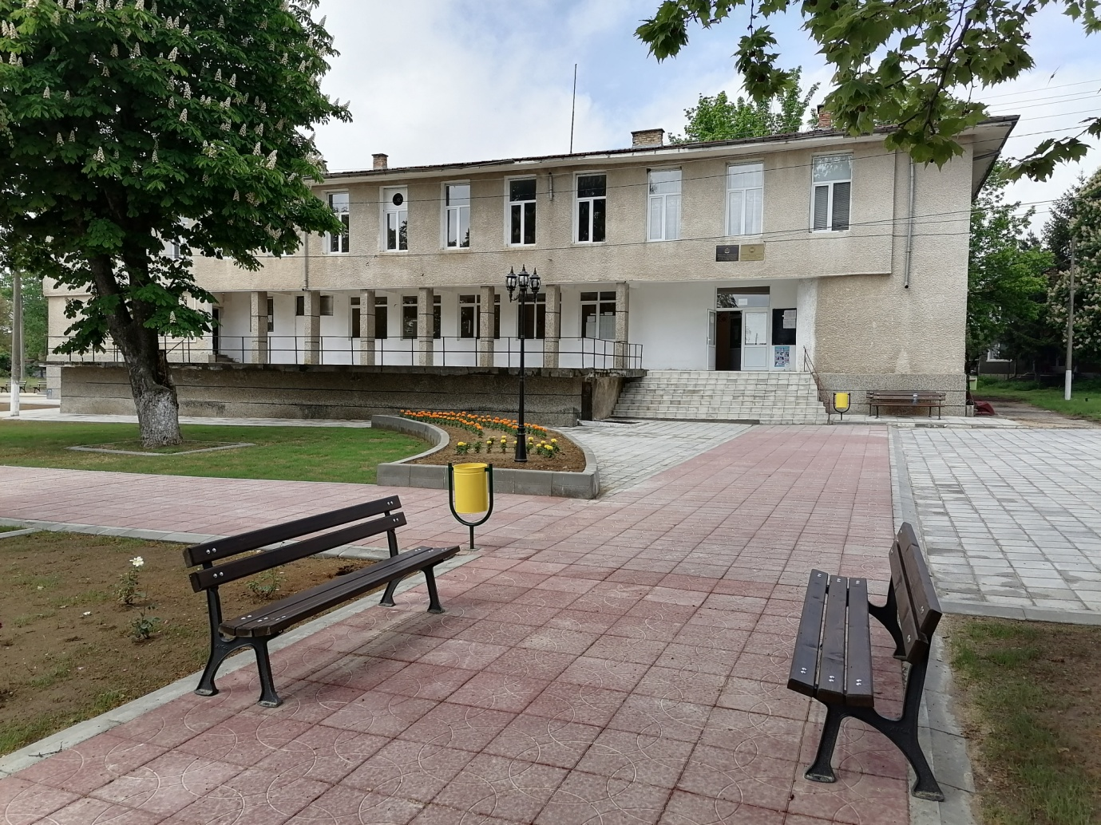

1. **СЪЩНОСТ НА ЧИТАЛИЩЕТО**

**Читалището е първата българска културна институция, то комбинира в същността си всички дейности, които съхранява, обогатява и предава през поколенията българската просвета и култура.** Читалището изпълнява учебно просветителска функция,заражда се през Възраждането, като преминава през всички промени на обществото и се развива според потребностите на времето. Тази обществена организация е отворена за **всички** и се характеризира с общодостъпност на дейностите си.

**Читалището в село Неговановци има извоювана позиция в общността**. Старае се да отговаря на нуждите на хората и се нагажда с промените на 21-ви век. В този съвременен свят, подложен на множество влияния от западните народи и култури, ЧИТАЛИЩЕТО (особено в малко населено место като нашето) играе ролята на средище, където се пазят уникални традиции от миналото. Тук се срещат стари и млади, предават се вековните занаяти, песни, танци, ритуали, така съхраняваме връзката с българските корени. Издирваме позабравени обичаи, представяме ги в културни събития, те се съпреживяват и традицията е жива в наше време.

**Читалището е мост между епохи, времена и нрави.** Същевременно модернизираме услугите според глобалните промени. Изграденият ***Информационен център*** към читалището функционира успешно, отговаря на съвременните нужди на обществото, предлага богат набор от информация и услуги.

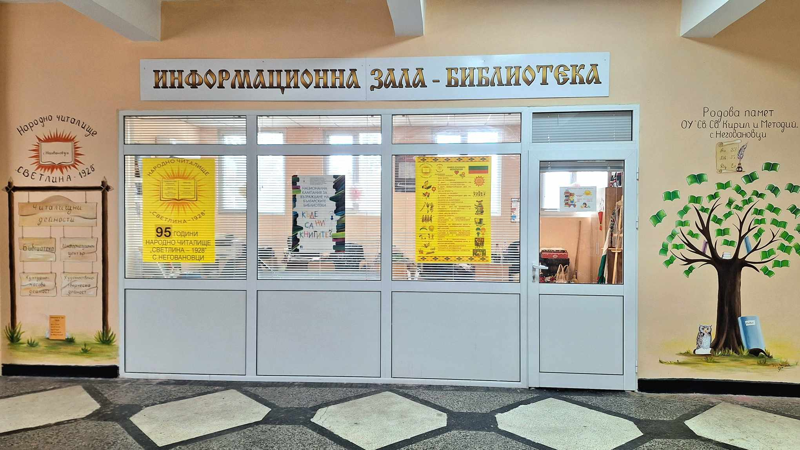

В **Информационната зала** има 3 компютърни конфигурации, телевизор, принтер, мултифункционално устройство и мултимедия, както и рафтове с най-новите заглавия на книги. На същия етаж се намират **киносалона** и **ритуална зала**, които се ползват за много мероприятия.

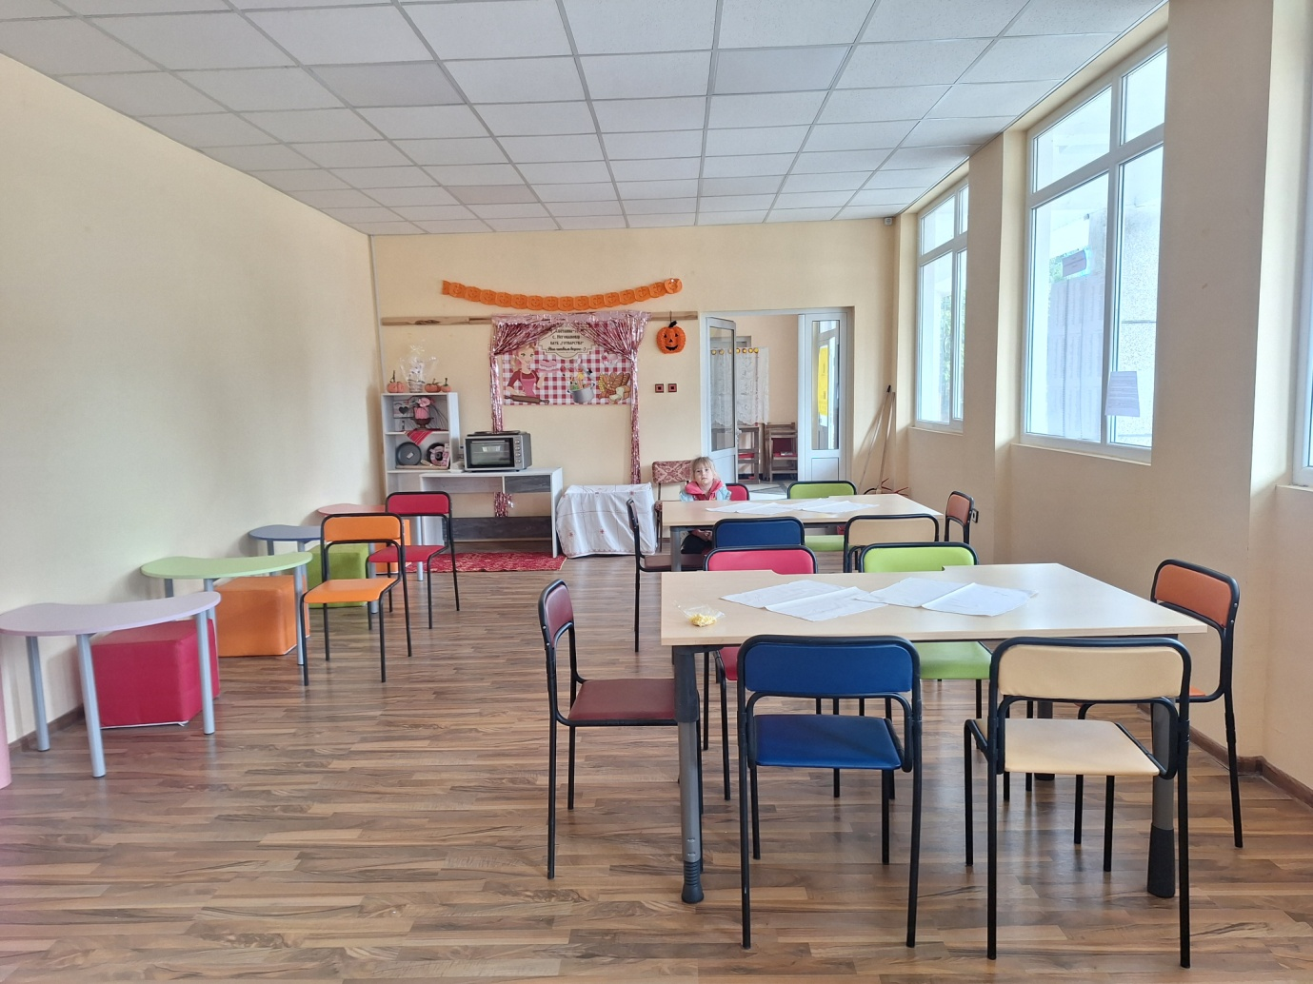

*/Ритуална зала/*

**Читалищната сградата на с.Неговановци е публично-общинска собственост, предоставена за безвъзмездно ползване за своята дейност.** На втория етаж се намират обновена **библиотеката** и увеселителния салон, както и Кметството на село Неговановци. **Библиотеката** към читалището е реновирана и има модерен европейски вид. Библиотечният фонд е разнообразен и ежегодно се набавят нови заглавия за нуждите на потребителите.

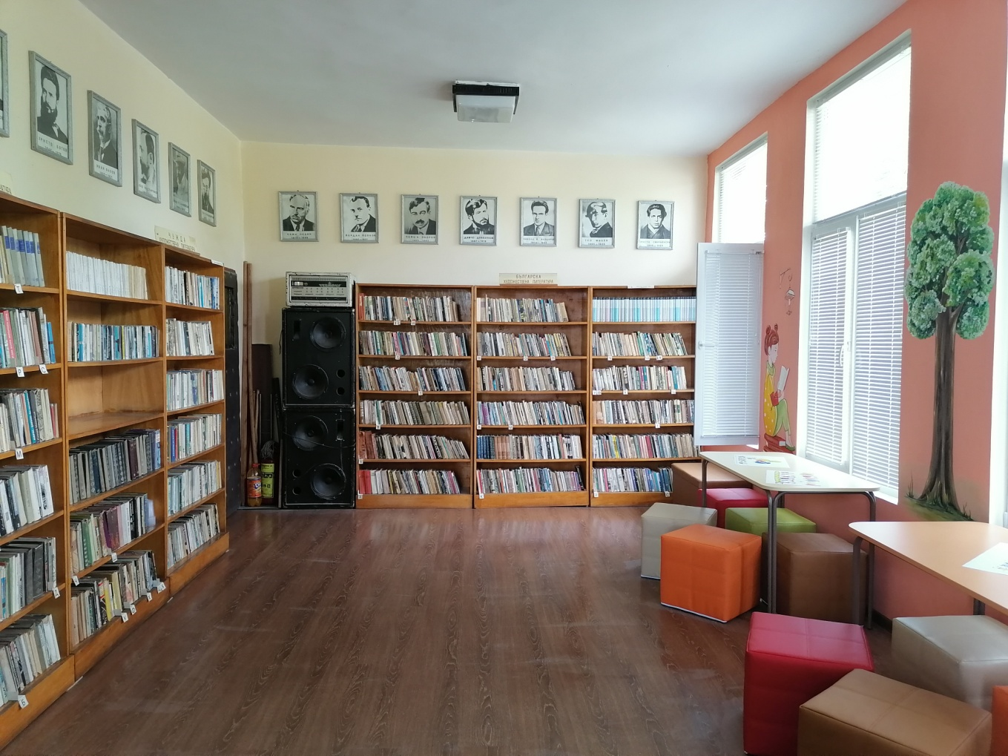

1. **ПРАВНИ РАМКИ И ЗАКОНИ**

|  |
| --- |
| * ***Законът за народните читалища (ЗНЧ) е основният нормативен документ, който урежда учредяването, устройството, управлението, дейността, имуществото, финансирането, издръжката и прекратяването на народните читалища****.* * ***Уставът на народното читалище е вътрешен нормативен документ, който се изработва съобразно разпоредбите на ЗНЧ и отразява спецификата на всяко читалище*** * ***Нормативни актове и правилници на читалището и библиотеката /вътрешни правила/*** * ***Закон за обществените библиотеки*** * ***Агенция по вписванията - изпълнителна агенция към министъра на правосъдието. Информация за търговски регистър, имотен регистър, регистър БУЛСТАТ и РИОС*** * ***И др.*** |

В края на 1996 г. е приет Закон за народните читалища /ЗНЧ/, действащ и понастоящем, според който **народни читалища са традиционни самоуправляващи се български културно-просветни сдружения** в населените места, и изпълняват държавни културно-просветни задачи. Те се регистрират по закона за народните читалища, като юридически лица с нестопанска цел, за да задоволяват потребностите на гражданите свързани със:

* развитие и обогатяване на културния живот, социалната и образователната дейност в населеното място, където осъществяват дейността си;
* запазване на обичаите и традициите на българския народ;
* разширяване на знанията на гражданите и приобщаването им към ценностите и постиженията на науката, изкуството и културата;
* възпитаване и утвърждаване на националното самосъзнание;
* осигуряване на достъп до информация

|  |
| --- |
| ***Народно читалище „Светлина – 1928” село Неговановци е едното от петте в Община Ново село.***  ***То е съдебно регистрирано и вписано в:***   * ***РЕГИСТЪРА НА НАРОДНИТЕ ЧИТАЛИЩА КЪМ МИНИСТЕРСТВО НА КУЛТУРАТА № 937/16.5.2017****;* * ***РЕГИСТЪРА НА ОБЩЕСТВЕНИТЕ БИБЛИОТЕКИ № 84 /01.07.2016.г****.*   ***АГЕНЦИЯТА ПО ВПИСВАНИЯТА с ЕИК/ПИК 000153359 ФИРМЕНО ДЕЛО: 165/1997 .*** |

1. **ИЗТОЧНИЦИ НА ФИНАНСИРАНЕ ЗА ФРЗ И ДЕЙНОСТИ**

***Източниците,*** от които читалищата набират средства за ФРЗ и изпълнение на дейностите по планираната годишна програма, са регламентирани с чл. 21 от ЗНЧ. Това са, ***субсидия от държавния и общинския бюджет, членски внос, културно-просветна и информационна дейност, наеми от движимо и недвижимо имущество, дарения и завещания, и други приходи, които най-често са финансиране от проекти.***

Средствата, с които разполага НЧ „Светлина-1928”с.Неговановци за 2023г., са **32 618 лв.** от **2.25** субсидирани бройки. **Държим да подчертаем липсата на неуважение и неспазване на законовите норми - миналата 2023 година НЕ Е ИМАЛО** **разпределяне на субсидираните бройки между петте читалища на територията на Общината на Основание чл.44, ал.1, т.1 ал.2 от Закона за местното самоуправление и местната администрация и във връзка с чл.26, ал.2 и чл. 26а, ал.4 от ЗНЧ !!!**

Средствата събрани от членския внос за 2023г са 135лв.*(от 45 членове + 6 почетни).* Читалищните членовете са **51 -** индивидуални, спомагателни и ***почетни.*** Читалището е свързано с много малък кръг от хора, които са готови да поемат обществени ангажименти и да предоставят безвъзмездно умения и труд. Но дори и малко, тази подкрепа е израз на родолюбие и почит към родовата памет, тя носи позитивно разбиране и само по себе си е ресурс с огромен потенциал.

В читалището е назначен на трудов договор ***един работник****,* той изпълнява функциите на **библиотекар,** **организатор културни дейности**, **художествен ръководител** на танцови състави, **обучител в клубни занимания** и интереси и др.. Другият работник е ***Секретарят на читалището***. Той е на граждански договор. **Сезонно наемаме хореограф,** който изготвя програма с български народни танци, и с тази програма представяме читалището на различни фестивали (*регионални, национални, международни*).

1. **ОРГАНИ НА УПРАВЛЕНИЕ**

Органите за управление на читалището са Общото събрание, Председател, Настоятелството и Проверителната комисия. Върховен орган на читалището е Общото събрание, което се състои от всички членове на читалището имащи право на глас. **Читалищното настоятелство на НЧ „Светлина-1928” с. Неговановци се състои от 3-ма члена, и 3-ма Проверителната комисия.** Читалищното настоятелство се събира редовно за обсъждане функциите и дейностите на институцията. Проверителната комисия осъществява контрол върху дейността на Настоятелството, а Общото събрание се провежда ежегодно, съгласно реда и условията. Следва да се отбележи предимството от демократичния и отворен характер на читалището - ***неговото самоуправление, което е заложено в законовата му уредба.*** Както вече бе посочено, ***читалището е членска организация***. То има многостепенна форма на управление, като ***решенията се вземат от Настоятелството и се привеждат в изпълнение от неговия Председател и Секретаря на читалището***. Няма ограничения за членството, освен задължителен минимален брой регистрирани читалищни членове за градовете – 150, а за селата – 50 (Чл. 8. (1) (Изм. - ДВ, бр. 42 от 2009), и заплащането на членска такса. Съгласно ЗНЧ в дейността на читалищата могат да участват всички дееспособни физически лица, без оглед на пол, политически и религиозни възгледи и етническо самосъзнание.

1. **ОСНОВНИ ЦЕЛИ НА ЧИТАЛИЩЕ СЕЛО НЕГОВАНОВЦИ**

|  |
| --- |
| ***Отстояване на позицията на водещо културно средище***   * *Обогатяване на културния живот, социалната и образователната дейност в населеното място;* * *Развитие на библиотечната дейност; Уреждане и поддържане на общодостъпна библиотека;* * *Организиране на клубове по интереси; Организиране на школи, кръжоци, курсове, клубове, кино- и видеопоказ;* * *празненства, концерти, чествания и младежки дейности* * *Превръщане на читалището в информационен център;* * *Предоставяне на компютърни и интернет услуги;* * *Съхраняване на народните обичаи и традиции;* * *Събиране и разпространяване на знания за родния край;* * *Създаване и съхраняване на музейни колекции съгласно Закона за културното наследство;* * *Честване на празници от народния/културния календар с цел социално-развлекателна дейност на обществото; Честване на бележити дати и изготвяне на кътове;* * *Развитие и подпомагане на любителското художествено творчество;* * *Прилагане на различни модели за популяризиране на селото чрез* ***културен туризъм*** *–* ***Трифон Зарезан****; Фестивалът в селото -****Празника на носията;*** *Великден; Събор на селото и т.н., с това се демонстрират местните архаични обичаи, на които се приготвят кулинарни изложби и хората излизат на мегдана в народни носии.* * *Работа по проекти;* * *Партниране с местното самоуправление за развитието на културните процеси* |

1. **ДЕЙНОСТИ:**

* **БИБЛИОТЕЧНО-ИНФОРМАЦИОННА**
* **ХУДОЖЕСТВЕНО-ТВОРЧЕСКА**
* **КУЛТУРНО-МАСОВА ДЕЙНОСТ**

Една от дейностите на читалището през 2023 г. е свързана с работата по проекта **НФК по програма „Социално ангажирани изкуства“22**. Модулът, в който участва нашето читалище е ***„Работа с общности и групи в неравностойно положение”.*** Проектът „Ръка за ръка да творим независимо от етнос и социално положение” е финансиран с 12 087, 72 лв. Закупуването на модулни масички, диван, барбарони тип фотьоил, телевизор, шкафове и рафтове, фотоапарат, режещ плотер, крафт машина, цветен принтер, уред за гравиране, мини фурна, мини шевна машина, мини тонколона са новите придобивки по проекта. За децата и младежите са сформирани клубове по интереси. **За 2023г са проведени 48 клуба с деца и младежи.**

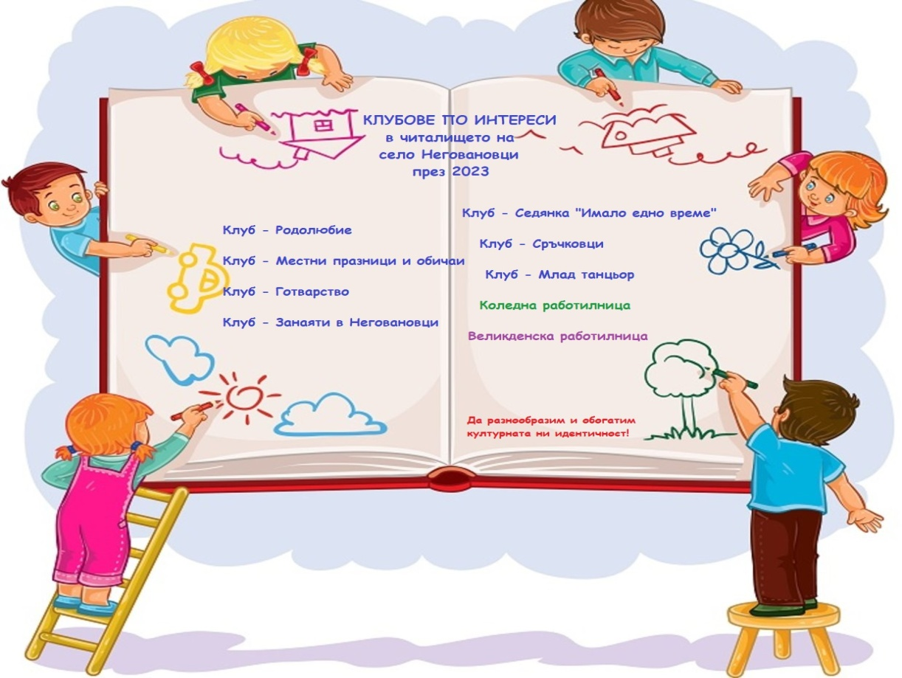

Местното читалище популяризира и прославя родния край. Най-древните календарни празници и съпътстващите ги обичаи и обреди, са едни от най-тачените от самодейците към читалището. Това са **Бабинден, Трифон Зарезан, Сирни заговезни, Лазаровден, Великден, Еньовден, Коледа…**

За популяризирането дейността на читалището, както и привличане на по-голяма аудитория, ни помагат месните и националните медиите. Създаден е профил на читалището в *социалната мрежа Facebook*. Там отразяваме всяко мероприятие и дейност.

[https://www.facebook.com/profile.php?id=100001322698141](https://www.facebook.com/profile.php?id=10000132#2698141).

Споделянето на събития в интернет пространството и интереса на медиите към нашите мероприятия и участията на самодейните състави в международни, национални и регионални събори и фестивали, ***утвърждават читалището като културно средище с разнообразна културно-масова и художествено-творческа дейност.***

**Една от основните дейности на читалището е библиотечно-инфомационната.** Основната цел в библиотечната дейност е привличане на читатели от най-ранна детска възраст и качественото библиотечно-информационното обслужване. Огромна роля играе дългогодишният опит и образование на служителя в читалището, които работи от 12 години. Мариана Димитрова е с две дипломи от ЮЗУ Благоевград – Българска филология и Педагогика по български език и литература, също така има завършено библиотечно образование от УНИБИТ София.

Библиотечният фонд към 2023г. наброява 8 620 тома, а потребителите в библиотеката са около 70. Раздадените книги за дома и читалня са над 400, а броят на посещенията в библиотеката са 1800.

За привличане на потребители в библиотеката се организират разнородни събития:

* Запознаваме най-малките деца от детската градина с изискванията, условията и начина за ползване на необходимата литература с цел зараждане на интерес към книгата; редовно носим книжки в детската градина;
* Провеждаме открити уроци и четения, инициативи свързани с книгата - културни мероприятия, изложби, кътове за годишнини на бележити автори, писатели, революционери и патриоти, будители и т.н.
* Провеждане на мероприятие свързано с Международния дан на приказката - 20.март
* Честване на Международният ден на детската книга - 2 април
* Инициативи: Чети с мен – с децата от ДГ „Зорница” и деца-самодейци в читалището; Поход на книгата;

Информационният център е оборудван по Проект „Глоб@лни библиотеки – България” с компютри и мултимедия (*които са доста остарели от 2009г*.), както и смарт телевизор по Проекта на НФК, модерни Пуф-фотьоили, диван и цветни модулни маси. В информационния центъра предлагаме информация, която се намира извън книгите. Изготвят се CV, курсови работи, читателски дневници, сценарии за културни събития, попълват се документи, предлагат се ресурси за обучение и самообучение, съдействаме за справки из Интернет пространството – социално осигуряване, здравеопазване, обществени услуги (Бюро по труда), информация за история, култура, туризъм, развлечения, хобита, спорт и т.н.

Ежедневната нужда на потребителите от Интернет, като библиографските, пълнотекстови и информационни бази данни, постоянно се използват. Подготвят се мултимедийни презентации, провеждат се индивидуални обучения и консултации. Провеждаме кино-прожекции през летните дни с помощта на мултимедията. Изготвят се справки, отчети, изпраща се информация до различни обществени организации. Тук се изработват покани, картички, обяви, сканират се документи, стари снимки, които ги съхраняваме на външен хард диск.

В тази насока ние целим нуждаещите потребители да са удовлетворени и по-информирани, да усещат библиотеката като място с модерен облик.

**Културно – масовата и художествена дейност на** местното читалище играе голяма роля в съхраняването на нематериалното културно наследство. Затова и усилията ни са насочени към откриване на творчески заложби у децата. Гордеем се с групата от по-големите самодейци ФТС „Влаинките”, които постигат положителни резултати във фолклорни събори. Самодейците са основните участници и в провеждането на културните изяви и събития на селото. Те съхраняват, популяризират и развиват традиционните ценности на танцовото изкуство – автентичните хорà от селото. През 2023 година представихме село Неговановци, респективно Община Ново село и Видин – регион, в националния събор на народното творчество и животновъдство – РОЖЕН.

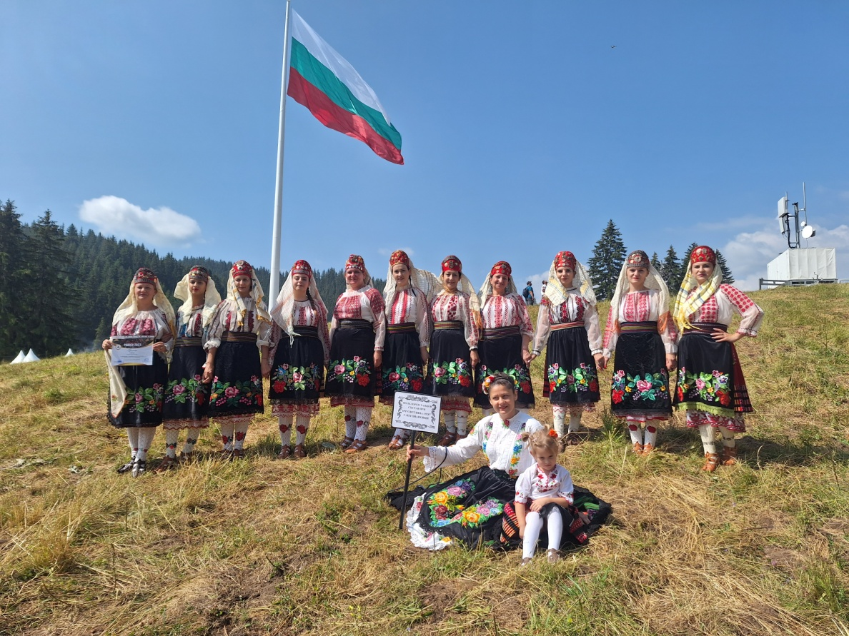

За разнообразните културно-развлекателни мероприятия и популяризирането на нашата читалищната дейност, се организират чествания на християнски и календарни народни празници. С тези сакрални традиции, нашите предци са предизвиквали по обреден път плодородие и общо благополучие. И ние днес вярваме в тях, връщайки ни към корените, съхранили ни като народ.

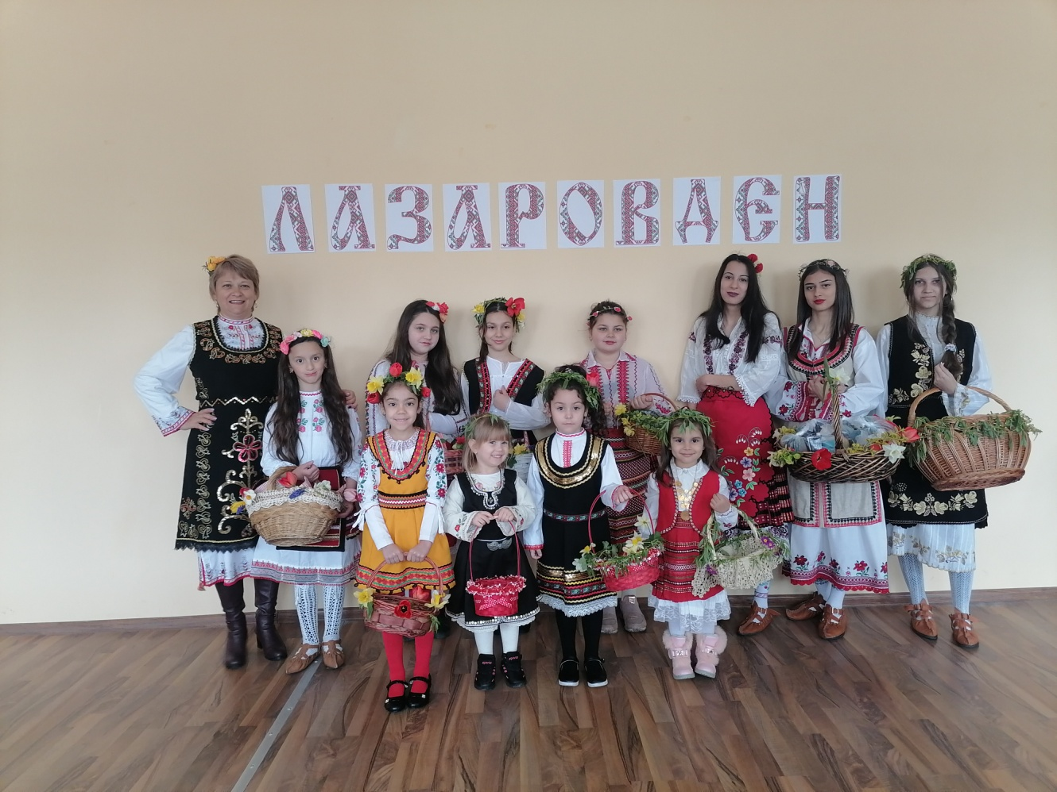

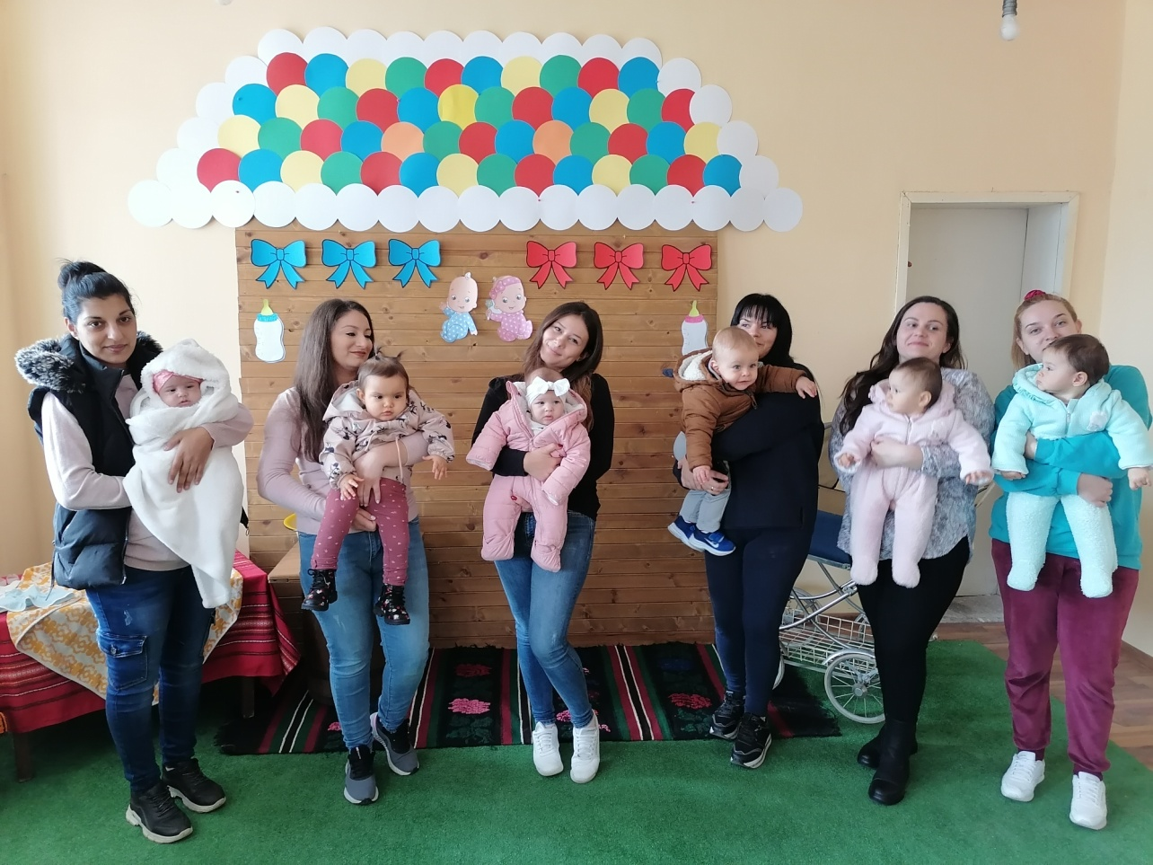

*(Бабинден)*

**ДЕЙНОСТИ 2023**

**ЯНУАРИ – 16 мероприятия**

1. 1.01.2023г. **- ۩ КЛУБ „Местни празници и обичаи” – Сурвакарска група, ритуал** (в читалището са младежи и деца, които изработват сурвачки и пресъздават ритуала „**СУРВАКАНЕ”**) - **пост** в соц. мрежи
2. 3.01.2023г. **– Екипът на читалището изработи Програма за изпълнението на Проекта по НФК „Ръка за ръка - да творим независимо етнос и социално положение” –** медийна реклама ( вестници, соц.медии, и др.) - **пост** в соц. мрежи
3. 4.01.2023г. – **Издирване на стари снимки от селото; Сканиране и популяризиране в медийното пространство**; (от Ларися Юриева) - **пост** в соц. мрежи
4. 6.01.2023г. **– КЪТ В БИБЛИОТЕКАТА**. Отбелязване на 175 години от рождението на Христо Ботев - **пост** в соц. мрежи
5. 6.01.2023г**. – Богоявление „Йордановден”-** отразяване на християнския празник и ритуала по „Хвърлянето на кръста” в р.Дунав гр.Видин; - **пост** в соц. мрежи
6. 6.01.2023г**. – Богоявление „Йордановден”-** На гости в домакинство, което представя Кулинарни рецепти/ястия свързани с празника. Приготвяне на ***„Пифтии” -* пост** в соц. мрежи
7. 8.01.2023г. - ۩  **Клуб Седянка „Имало едно време” – БАБИНДЕН,** ритуал по поливане на бабата, повиване на бебе и лекция за *„Хигиената при бебета и кърмачета” в миналото и днес;* на децата и младежите раздадени Поздравителни адреси за бабите им; **пост** в соц. мрежи
8. 12.01.2023г. – Гост в читалището е журналист от Радио Видин. Разказ за дейността на читалището и новия проект към Национален Фонд Култура „Ръка за ръка - да творим независимо етнос и социално положение”. **Медийна изява; пост** в соц. мрежи
9. 13.01.2023г. - **КЪТ В БИБЛИОТЕКАТА**. *Отбелязване на 160 години от рождението на Алеко Константинов и* 145 години от рождението на Пейо Яворов; **пост** в соц. мрежи
10. 14.01.2023г. - **۩ КЛУБ „Сръчковци” –** изработване на картички и класьори за творческите клубове на участниците; **пост** в соц. мрежи
11. 15.01.2023г. - **КЪТ В БИБЛИОТЕКАТА**. *Отбелязване на* ***128*** *години от рождението Гео Милев, поет, публицист,основен представител на експресионизма в българската литература;* **пост** в соц. мрежи
12. 21.01.2023г. - **БАБИНДЕН по нов стил;** РИТУАЛ по „къпане на бебе с яйце и разтриването с мас” в дома на мама Теодора, тати Ники и бебе Мария, и баба Ива. Повиване с *„повой”;* **пост** в соц. мрежи
13. 21.01.2023г. - **БАБИНДЕН по нов стил; Празнична програма в читалището –** гости: майки с техните бебета, които са родени в Неговановци през 2022 г.; даруване на майките и бебета с подаръци от Читалището; Празнична почерпка на жени в читалището с подаръци и закачливи грамоти за всяка ☺; **пост** в соц. мрежи
14. 23.01.2023г. - ТВ Видин и Радио Видин отрази събитие в читалището, като засне **5 поколения жени от фамилия *Папауаеви*** *– баба Райна 84г.;баба Ана 61г.; младата баба Ивелина 43г.; младата майка Теодора 23г.; бебе Мария;****Медийна изява;* пост** в соц. мрежи
15. 29.01.2023г. – Участие на самодейци от читалището в Празник на село Кутово – Бабинден. Танци (*надиграване),* кулинарна изложба (*торта „С любов към виното*”) и забавни игри (*повиване на бебе*); **пост** в соц. мрежи
16. 31.01.2023г. - **۩ КЛУБ „Млад танцьор” –** деца и младежи се учат да играят; **пост** в соц. мрежи

**СЪС СОБСТВЕНИ СРЕДСТВА В ЧИТАЛИЩЕТО НАПРАВИХМЕ РЕМОНТ – ОКАЧЕН ТАВАН ЗА РИТУАЛНАТА ЗАЛА**

**ФЕВРУАРИ – 9 мероприятия**

1. 1.02.2023г. – Изготвен Поздравителен адрес към жителите на село Неговановци по случай празника Трифон Зарезан; **АФИШ** в соц. мрежи и на таблото; Изработен декор в читалището - украса за празника
2. 5.02.2023г. - **۩ КЛУБ** **„Сръчковци” –** подготвяне на украсата за общоселския празник Трифон Зарезан; **пост** в соц. мрежи
3. 10.02.2023г. **-** Изготвен **Поздравителен адрес към ПЧЕЛАРИТЕ** от селото, по случай празника на Св.Свщмчк Харалампй – ден на пчеларя; **АФИШ** в соц. мрежи
4. 11.02.2023г. **– Неговановци празнува ТРИФОН ЗАРЕЗАН, ОРГАНИЗИРАНО ОБЩОСЕЛСКО ТЪРЖЕСТВО С МУЗИКА И РИТУАЛНО ЗАРЯЗВАНЕ НА ЛОЗЯ; пост** в соц. мрежи
5. 18.02.2023г. **- ۩ КЛУБ „Родолюбие” – рецитал, почит към паметта на Васил Левски, повод 150 – години от обесването на Апостола; пост** в соц. мрежи
6. 19.02.2023г. - **۩ КЛУБ** **„Сръчковци”** – изработване на голям макет на Баба Марта от картон и текстилни материали; **пост** в соц. мрежи
7. 22-24.02.2023г. – **Работна среща в гр.Кюстендил;** по проект ***„Актуализиране на механизма за разпределяне на читалищните субсидии в област Видин, гаранция за прозрачно управление в името на местните общности” –отправяне на препоръки към МК***
8. 26.02.2023г. – **۩ КЛУБ „Местни празници и обичаи” –** отбелязване **на Сирни Заговезни** с децата и младежите **обичаят „ХАМКАНЕ”; пост** в соц. мрежи
9. 27.02.2023г. **– На гости в детската градина; Заедно пресъздадохме ритуала „Хамкане”; пост** в соц. мрежи

**МАРТ – 10 мероприятия**

1. 1.03.2023г. **- ۩ КЛУБ „Местни празници и обичаи” -** отбелязване на празника Баба Марта; на гости в детската градина; раздадени мартенички, лакомства и питка с мед; **пост** в соц. мрежи
2. 3.03.2023г. - **۩ КЛУБ „Родолюбие” – отбеляза НАЦИОНАЛНИЯ ПРАЗНИК НА БЪЛГАРИЯ,** рецитал в читалището на Асен, Елена, Елица, Стела, Марина, Жорко, Деси и гости; **пост** в соц. мрежи
3. 8.03.2023г. – Празнуване на **Международния ден на жената**, празник на женската красота, интелект, усърдна работа и внимание, но и признание за равенство между мъжа и жената; **пост** в соц. мрежи
4. 9.03.2023г. – **Св. Четиридесет мъченици**, християнски празник; изготвяне на **АФИШ** за соц. мрежа на Алманахът, в който са отразени неговановски питки, хлябове, **брадош,** ястия и др⬝; **пост** в соц. мрежи
5. 10.03.2023г. **– Работна среща в гр.Видин;** Превръщане на граничния регион Видин – Зайчар в атрактивна туристическа дестинация, предлагаща интересни кулинарни изживявания „ Вкусът на традицията – нематериалното културно наследство на Видин и Бор за устойчив туризъм”; пресконференция в клуба на БТА Видин; **пост** в соц. мрежи
6. 11.03.2023г. **- ۩ КЛУБ „Готварство” –** заедно деца и младежи приготвяне на вкусни хлебчета *„брадош”- чета* в чест на празникаСв. Четиридесет мъченици **; пост** в соц. мрежи
7. 17.03.2023г. - **Работна среща в РБ „Михалаки Георгиев” гр.Видин;** представяне на новата придобивка БИБЛИОБУС по проект Книгите в търсене на (по) читатели, с който ще се обхождат населени места в област Видин.; **пост** в соц. мрежи
8. 18.03.2023г. - **۩ КЛУБ „Местни празници и обичаи” - Добре дошла ПРОЛЕТ;** в читалището дойде Пролетта с прекрасна премяна, с цветно настроение; Забавления за децата и младежите; направени цветни картички за любими хора; **пост** в соц. мрежи
9. 20.03.2023г. – **Денят на приказката –** в цял свят отбелязват този ден, честване заедно читалище и децата от ДГ с.Неговановци; **Драматизация на приказката „Дядо вади ряпа”** от Ран Босилек; **пост** в соц. мрежи
10. 26.03.2023г. **– Участие в празника на село Капитановци БЛАГОВЕЩЕНИЕ;** празник свързан с идването на пролетта, изпълнен с много настроение, танци, музика, почерпка пред читалището; **пост** в соц. мрежи
11. 27.03.2023г. **– Подадена инфо-карта за БИБЛИОТЕКАТА към МК, която е поместена в сайта РЕГИСТЪР НА ОБЩЕСТВЕНИ БИБЛИОТЕКИ https://bibliobg.com/**
12. 28.03.2023г. **– Подадена инфо-карта за ЧИТАЛИЩЕТО към МК, която е поместена в сайта РЕГИСТЪР НА НАРОДНИТЕ ЧИТАЛИЩА https://chitalishta.com/?act=regions**
13. 30 и 31.03.2023г. **–** Участие в обучение по Проект **„ Съживяване на селата, чрез творчески дейности”,** тема ***„Културно-артистични резиденции в периферни райони, иновативен културно-предприемачески модел в полза на местните общности”* р-л Милица Джанджова; пост** в соц. мрежи

**АПРИЛ – 15 мероприятия**

1. 2.04.2023г. **– Международен ден на детската книга –** Ние, приказните герои, *Аз – Пипи Дългото чорапче, Елена – Червената шапчица, Христина – Снежанка, Марина – Спящата красавица,* заедно с пътуващото куфарче от читалището, ***посещаваме детската градина***. Четем приказки, раздаваме лакомства и се снимаме; **пост** в соц. мрежи
2. 4.04.2023г.– Изготвяне на обява за лазарки ще обикалят из село; **пост** в соц. мрежи
3. 6.04.2023г. – Инициативен комитет от селото, заедно с читалище и кметство, **почистване на църквата** за предстоящия голям празник - Великден; **пост** в соц. мрежи
4. 6.04.2023г. – **ОБЯВЛЕНИЕ**, че ВИК прави пролетна дезинфекция на водата и няма да бъде годна за пиене на 8, 9 април; **пост** в соц. мрежи и обяви из селото
5. 8.04.2023г.- **ЛАЗАРУВАНЕ** **۩ КЛУБ „Местни празници и обичаи”,** момичета пеят из село и благославят за здраве; **пост** в соц. мрежи
6. 10.04.2023г. - **ОБЯВЛЕНИЕ,** че ще се проведе великденска работилница „Шарен Великден”; **пост** в соц. мрежи
7. 11.04.2023г. **– ОБЯВЛЕНИЕ**, че ще се проведе великденско хоро на площада в Неговановци; **пост** в соц. мрежи и обяви из селото
8. 12.04.2023г. – **۩ КЛУБ ВЕЛИКДЕНСКА РАБОТИЛНИЦА;** 15 деца **изработване на картички** с новата крафт машина; **пост** в соц. мрежи
9. 13.04.2023г. – **ОБЯВЛЕНИЕ,** за богослуженията за Възкресение Христово в храм Света Троица с.Неговановци; **пост** в соц. мрежи
10. 12.04.2023г. – **۩ КЛУБ ВЕЛИКДЕНСКА РАБОТИЛНИЦА;** На Велики четвъртък заедно с децата и младежите от село **боядисваме яйца** в читалището с най-различни техники; **пост** в соц. мрежи
11. 16.04.2023г. –**ВЕЛИКДЕНСКО ХОРО;** организираме на площада да свири духова музика. Съществува ритуал в нашия край „Хорото на мъртвите”. Свири се мелодия за покойника и се ***разнася*** на играещите в хорото храна *„да се намери на онзи свят за умрелия”;* **пост** в соц. мрежи
12. 21.04.2023г. - **۩ КЛУБ** **„Сръчковци”** изработване на кутия за бонбони във формата на морков; **пост** в соц. мрежи
13. 23.04.2023г. – Световен ден на книгата и авторското право; изработване на табло и колаж с материали; **пост** в соц. мрежи
14. 23.04.2023г. – **Първа репетиция за ФТС «ВЛАИНКИТЕ»** с хореограф Димитър Карчев🚹🚺🚺🚺🚺
15. 29.04.2023г. – **КЪТ В БИБЛИОТЕКАТА**; *Отбелязване на* ***130 години от рождението Елисавета Багряна*** *(Елисавета Любомирова Белчева), българска поетеса, автор на детски книги и преводач;* **пост** в соц. мрежи

**МАЙ –** **10 мероприятия**

1. 7.05.2023г. **– Участие на ФТС** 🚺🚺🚺 **«Влаинките» към НЧ „Светлина-1928” с.Неговановци в Международен фолклорен фестивал „Гергьовден” с.Антимово; пост** в соц. мрежи
2. 8.05.2023г. – **Снимки и клип с дрон** над читалището, църквата , спортната площадка; фото на Евгени и Валя; **пост** в соц. мрежи
3. 11.05.2023г. – изготвяне на **АФИШИ за ПРИКАЗЕН КАРНАВАЛ; пост** в соц. мрежи, регионалните медии и обяви из село
4. 14.05.2023г. – 13.05.2023г. **۩ КЛУБ** **„Сръчковци” изработване декор КАЛЯСКА, Кон, Дворец за карнавала; пост** в соц. мрежи
5. 16.05.2023г. – **۩ КЛУБ „Местни празници”** организира **ПРИКАЗЕН КАРНАВАЛ;** *Приказните герои подредиха българската азбука, след като зла вещица ги беше разбъркала в казана. С помощта на Добрата фея (аз ☺) и библиотекарите от регионалната библиотека, извадиха от казана скъсаните книжки и ги рециклираха и върнаха отново в Приказния карнавал.* На гости в читалището дойде БИБЛИОБУСА на РБ „Михалаки Георгиев” гр.Видин; **пост** в соц. мрежи
6. 17.05.2023г. **- Снимки и клип с дрон** над детската градина, спортната площадка из селото; фотограф Евгени и Валя; **пост** в соц. мрежи
7. 17.05.2023г. – Подготовка за предстоящия юбилей на читалището. **Изготвяне на Покани, АФИШИ и материали**
8. 24.05.2023г. - **۩ КЛУБ „Родолюбие” отбеляза Денят на светите братя Кирил и Методий, на българската азбука, просвета и култура и на славянската книжовност;** презентация и рецитал; **пост** в соц. мрежи
9. 13.05.2023г. - **۩ КЛУБ „Родолюбие” изработи Проект „Знаменити спортисти в България”; пост** в соц. мрежи
10. 29.05.2023г. – **Организирана среща** с местната общност, самодейци за мнения, препоръки, сътрудничество за предстоящия празник 95-годишен юбилей и Събор на селото; декор; почистване, боядисване, обновяване;

**ЮНИ – 10 мероприятия**

1. 2.06.2023г **– Денят на Ботев и загиналите четници за свободата и независимостта на България; фотоизложба; на живо сирената в селото; пост** в соц. мрежи
2. 3.06.2023г. **– 95-годишен юбилей на НЧ „Светлина-1928” с.Неговановци; КОНЦЕРТ** с участие на Ансамбъл Дунав гр.Видин, ТС Здравец с.Капитановци, ТС Веселие с.Кутово, и **ФТС** 🚺🚺🚺**«Влаинките» към НЧ „Светлина-1928” с.Неговановци; Медийни изяви и пост** в соц. мрежи
3. 10.06.2023г. **- Участие на ФТС** 🚺🚺🚺**«Влаинките» към НЧ „Светлина-1928” с.Неговановци в СЪБОР на с.Кошава; пост** в соц. мрежи
4. 19.06.2023г**. - ۩ КЛУБ** **„Сръчковци”** подредени билки и подправки в тетрадки, изработване на хербарии; **пост** в соц. мрежи
5. 22.06.2023г**. - ۩ КЛУБ „Родолюбие” учат какво е ЕТИКА;** изработване на табло с правила на поведение, добри маниери и благовъзпитания; **пост** в соц. мрежи
6. 24.06.2023г. **– ۩ КЛУБ „Местни празници и обичаи”** отпразнуване на **ЕНЬОВДЕН,** денят в българския народен календар, в който се събират билки; момичетата берат билки по полето; **пост** в соц. мрежи
7. 25.06.2023г. **- Участие на ФТС** 🚺🚺🚺**«Влаинките» към НЧ „Светлина-1928” с.Неговановци в Международния фолклорен фестивал „Жива вода” на пещера Венеца; пост** в соц. мрежи
8. 26.06.2023г. **- Народно Читалище „Светлина-1928” с.Неговановци** получи книга от изд.Авиана, на която изпратихме броенки, гатанки, скоропоговорки от нашето село и те са публикувани в **„Магията на детския фолклор в България”; пост** в соц. мрежи
9. 27.06.2023г. **- ۩ КЛУБ „Занаяти”** отбеляза **Световния ден на риболова; на гости сме в детската градина, рисуваме риби, въдици, мрежи…; пост** в соц. мрежи
10. **29.06.2023г. - ۩ КЛУБ** **„Сръчковци”** отбеляза **Международния ден на река Дунав;** изработване на триметрова картина на р.Дунав; **пост** в соц. мрежи

**ЮЛИ – 10 мероприятия**

1. 1.07.2023г. – **Участници сме в рубриката „На Око” на Рори** Милър; баба Ана и дядо България, които са едни от домакините на Резиденция баба; **пост** в соц. мрежи
2. 9.07.2023г. - **КЪТ В БИБЛИОТЕКАТА**; *Отбелязване на* ***173 години* от рождението** на Патриарха на българската литература **Иван Вазов; пост** в соц. мрежи
3. 11.07.2023г. **– ۩ КЛУБ** **„Сръчковци”** отбеляза  **ЕВРОПЕЙСКИЯ ДЕН НА ШОКОЛАДА;** изготвено табло с шоколадови рисунки, ядохме шоколади, бонбони и др.; **пост** в соц. мрежи
4. **12.07.2023г. – Участници сме на живо в предаването „Здравей България” с Биляна Борисова** в 7:00 часа – очевидци са самодейци и жители на селото разказват за огнения метеорит, които се разби в атмосферата на 11.07.2023г от 21:49 h ; предоставяне на видео от охранителна камера за Нова ТВ; **пост** в соц. мрежи
5. 14.07.2023г. - **ФТС** 🚺🚺🚺**«Влаинките» към НЧ „Светлина-1928” с.Неговановци на културна обиколка из Пловдив; пост** в соц. мрежи
6. 15.07.2023г. **– Участие на ФТС** 🚺🚺🚺**«Влаинките» към НЧ „Светлина-1928” с.Неговановци в Националния фолклорен събор на народното творчество и животновъдство РОЖЕН; пост** в соц. мрежи
7. 16.07.2023г. **- ФТС** 🚺🚺🚺**«Влаинките» към НЧ „Светлина-1928” с.Неговановци на културна обиколка из Смолян, Бачково; пост** в соц. мрежи
8. 18.07.2023г. **- КЪТ В БИБЛИОТЕКАТА**; *Отбелязване на* ***186 години* от рождението** **на Васил Левски**; **пост** в соц. мрежи
9. 20.07.2023г. **- ۩ КЛУБ „Готварство”** отбеляза **Международния ден на тортата;** готвене на торти с различни кремове и декорации**; пост** в соц. мрежи
10. **25.07.2023г. - ۩ КЛУБ „Родолюбие” – попълване на читателските дневници; пост** в соц. мрежи

**АВГУСТ – 10 мероприятия**

1. 1.08.2023г. **- ۩ КЛУБ „Занаяти” отбелязват Денят на градинаря;** разучават особености при отглеждане на зеленчуци и плодове; изготвяне на картички; **пост** в соц. мрежи
2. 2.08.2023г. **- ۩ КЛУБ „Занаяти” работят с пирогаф върху дърво;** Пирографията като изкуство е декориране, писане в/у дърво със следи от изгаряне; **пост** в соц. мрежи
3. 3.08.2023г. **- ۩ КЛУБ „Занаяти” научават за изкуствата и творческите занаяти; изработка на КАРИКАТУРИ и ШАРЖ;** изработено пано със забавни портрети; **пост** в соц. мрежи
4. 8.08.2023г. **- ۩ КЛУБ „Сръчковци” отбелазват Световния ден на любителите на книги;** изработване на мини книжка с правила за опазването и поддържането на книгата**; пост** в соц. мрежи
5. 16.08.2023г. **– ۩ КЛУБ „Родолюбие” децата изразяват обичта си към родното място и дом в рисуване на картини; пост** в соц. мрежи
6. 17.08.2023г. **- ۩ КЛУБ „Сръчковци” децата творят собствени проекти за любими спортисти, артисти и герои; пост** в соц. мрежи
7. **18.08.2023г. – Отбелязване на читалището ни, като участник в Проект свързано с нематериалното културно наследство „КОНЧ” сватбено забраждане, това е част от традиционната обредност от с.Неговановци; пост** в соц. мрежи
8. **21.08.2023г. - ۩ КЛУБ „Родолюбие” изготви календар ИСТОРИЯ ЗА СЕЛО НЕГОВАНОВЦИ;** писмени сведения за селото; **пост** в соц. мрежи
9. **26.08.2023г. – изготвяне на АФИШ за Великия български певец, комик, актьор и ТВ водещ Тодор Колев , род на 26.08.1939г. в Шумен; пост** в соц. мрежи
10. **30.08.2023г. - изготвяне на АФИШ за Великата Стефка Костадинова.** През 1987г. на тази дата в Рим на Световното първенство по лека атлетика постига рекорд 209 см. скок височина, който все още никой не го е постигнал; **пост** в соц. мрежи

**СЕПТЕМВРИ – 7 мероприятия**

1. 6.09.2023г. - **۩ КЛУБ „Родолюбие” отбеляза** Съединението на Източна Румелия и Княжество България 6.09.1885г; рецитал, урок по родолюбие, рисунки на България; **пост** в соц. мрежи
2. 8.09.2023г. - **изготвяне на АФИШ за християнския празник Рождество Богородично;** колажи с история и народните обичаи за празника; **пост** в соц. мрежи
3. 12.09.2023г. **- ۩ КЛУБ „Сръчковци” в ролята на Малките художници;** история за първите пещерни рисунки датиращи от 20 000 г. пр.н.е.; децата рисуваха с темперни бои; **пост** в соц. мрежи
4. 15.09.2023г. **– Изготвени Поздравителни** адреси до учители, ученици, до ДГ с пожелания за ползотворна и успешна Нова година; **пост** в соц. мрежи
5. 16.09.2023г. - **Участие на самодейци** от читалището с кулинарни ястия в Празник на **село Ясен „Празник на лютеницата и хляба”;** **пост** в соц. мрежи
6. 18 - 20.09.2023г. – **Участници в семинар гр.Вършец** по Проект „Актуализиране на механизма за разпределяне на читалищните субсидии в област Видин”; **пост** в соц. мрежи
7. 21.09.2023г. - **КЪТ В БИБЛИОТЕКАТА;** по повод 115 години от обявяването на **Независимостта на България** 22.09.1908г.; **пост** в соц. мрежи

**ОКТОМВРИ – 8 мероприятия**

1. 8.0.2023г. **- ۩ КЛУБ „Занаяти” учат за полезни съвети в ГРАДИНАРСТВОТО;**кога се прибират зеленчуците, по какъв начин се съхраняват, видове зимнина; низане на пипер и приготвяне на туршия; **пост** в соц. мрежи
2. 11.10.2023г. - **АФИШ във Fb и обяви за Есенна дезинфекция на водата**
3. 13.10.2023г. – **Работна среща между колеги от селата Винарово, Ясен и Неговановци, и експерти от ВИДИНСКИ фонд Читалища;** разработване на прозрачни и обективни критерии за разпределяне на средствата за читалищата; **пост** в соц. мрежи
4. 13.10.2023г. – Участие на **ФТС** 🚺🚺🚺**«Влаинките» към НЧ „Светлина-1928” с.Неговановци в Международен етно фестивал в с.Гомотарци; пост** в соц. мрежи
5. 15.10.2023г. - Участие на **ФТС** 🚺🚺🚺**«Влаинките» към НЧ „Светлина-1928” с.Неговановци в Концерт по случай 15 години ТС „Здравец” при НЧ „Самообразование – 1927” с.Капитановци; пост** в соц. мрежи
6. 16.10.2023г. –Отбелязвана на **Световния ден на хляба” – самодейци** участват в кулинарна изложба на хлябове; **пост** в соц. мрежи
7. 20.10.2023г. - **۩ КЛУБ „Готварство”** отбелязва **Професионалния ден на готвачите и приготвят курабийки и питки; пост** в соц. мрежи
8. 22.10.2023г. - **۩ КЛУБ „Сръчковци” изработват хартиени тиквени кошнички за бонбони; пост** в соц. мрежи

**НОЕМВРИ – 11 мероприятия**

1. 1.11.2023г. – **۩ КЛУБ „Родолюбие”** отбеляза **ДЕНЯТ НА НАРОДНИТЕ БУДИТЕЛИ;** на гости в читалището са деца от ДГ и рисуваха, слушаха рецитала на Младежите за Рибния буквар на Петър Берон; **пост** в соц. мрежи
2. 2.11.2023г. - **۩ КЛУБ „Местни празници и обичаи” провеждат Есенно тържество;** Есента раздава подаръци; творчески забавления като познай какво ядеш…; **пост** в соц. мрежи
3. 7.11.2023г. - **КЪТ В БИБЛИОТЕКАТА -** 189 години от рождението на **Любен Стойчов Каравелов** (р.7.11.1834г. Копривщица),поет, писател, журналист, етнограф, национален герой**; пост** в соц. мрежи
4. 9.11.2023г. - **КЪТ В БИБЛИОТЕКАТА – 143 години от рождението на Йордан Йовков (9.11.1880г. в Жеравна);** **пост** в соц. мрежи
5. 10-11.11.2023г. Участие в **Международния форум EMPATHEAST 2023 Видин *„География на съживяването” гр.Видин в Синегогата Жул Паскин -*** *чрез творчески дейности да се допринесе за създаване на устойчив културно-предприемачески модел в селата; Това е инициатива на Фабрика за идеи и Резиденция баба;* **пост** в соц. мрежи
6. 14.11.2023г. **- КЪТ В БИБЛИОТЕКАТА – 116 години от рождението Астрид Линдгрен (р.114.11.1902 г. Швеция); пост** в соц. мрежи
7. 17.11.2023г. - **КЪТ В БИБЛИОТЕКАТА -196 г. от рождението на Петко Рачов Славейков (17.11.1827г. Търново); пост** в соц. мрежи
8. 19.11.2023г. **- ۩ КЛУБ „Родолюбие” почитат Деня на християнското семейство;** изработване на книжен ДОМ с родители и семейство; **пост** в соц. мрежи
9. 21.11.2023г. **- ۩ КЛУБ „Местни празници и обичаи”** и децата от ДГ отбелязват **ДЕН НА ХРИСТИЯНСКОТО СЕМЕЙСТВО;** месят питки, хляб, изработване на родословно дърво; **пост** в соц. мрежи
10. 29.11.2023г. **- АФИШ** за националния тест на системата **BG- ALERT; пост** в соц. мрежи
11. **30.11.2023г. – Андреевден;** изготвен **АФИШ** - информация за ястията и ритуалите за празника;  **пост** в соц. мрежи

**ДЕКЕМВРИ – 10 мероприятия**

1. 1.12.2023г. **– АФИШ -** КОЛЕДНА РАБОТИЛНИЦА за изработване на сурвачки; **пост** в соц. мрежи
2. 4.12.2023г. - **АФИШ – за обредния цикъл Св. Варвара, Св. Сава и Св. Никола;**  местнитрадиции и обредност; ястия за празниците (*варива, питки и пълнен шаран*) **пост** в соц. мрежи
3. 7.12.2023г. **– ЕКИПЪТ на НЧ „Светлина-1928” с.Неговановци украси читалището (***светлини, банери, Арт украса***); пост** в соц. мрежи
4. 9.12.2023г**. – ۩ КЛУБ „Местни празници и обичаи”** деца и младежи провеждат **КОЛЕДНА РАБОТИЛНИЦА;** изработка на триметрова сурвачка; **ЗАКЛЮЧИТЕЛНО СЪБИТИЕ по Проект към НФК *„Ръка за ръка да творим независимо етнос и социално положение”;* пост** в соц. мрежи
5. 9.12.2023г. **– КОЛЕДНО ТЪРЖЕСТВО; Дядо Коледа и Снежанка в читалището на Неговановци раздават подаръци;** Гости: г-н Венислав Ангелов, Кмет на Община Ново село и г-жа Емилия Крумова, Кмет на с.Неговановци раздават лакомства; г-жа Силвана Сюлейман, гл. експерт отдел „Култура” Видин, г-жа Ралица Славчева, експерт РЕКИЦ Видин; **Медийна изява и пост** в соц. мрежи
6. 10.12.2023г. – **Организиран превоз до Крайова** за самодейци към читалището;
7. 18.12.2023г. – **форум на Видински фонд читалища;** отчет за дейност 2023г.; среща в конферентна зала на БНТ; **пост** в соц. мрежи
8. 20.12.2023г. - **۩ КЛУБ КОЛЕДНА РАБОТИЛНИЦА в детската градина;** изработка на сурвачки; **пост** в соц. мрежи
9. 23.12.2023г. - **КОЛЕДНО ТЪРЖЕСТВО на детската градина в читалището;** Читалищният екип раздаде подаръци на всички децата от селото; Нашето участие в програмата е, Дядо Коледа и Снежанка; **пост** в соц. мрежи
10. 25.12.2023г. – **КОЛЕДАРИ из село; момчетата от ۩ КЛУБ „Местни празници и обичаи”; пост** в соц. Мрежа

|  |  |  |  |
| --- | --- | --- | --- |
| **Януари -16**  4 клуба  3 кът в библиотека  1 родова памет  1 участие ФТС | Февруари – 9 | Март -10 | Април - 15 |
| Май - 10 | Юни - 10 | Юли - 10 | Август - 10 |
| Септември -7 | Октомври -8 | Ноември -11 | Декември - 10 |
| **Общо празници, мероприятия,събития, участия, разни дейности като обучения и участия в проект за 2023г. - 126** | | | |